第16讲 常见的酸和碱

一、选择题
1．(2016，河池)物质分类是一种重要的化学思想。下列物质中属于酸的是( A )
A．H₂CO₃ B．MnO₂ C．NaCl D．Ca(OH)₂
2．(2015，玉林)下列物质露置在空气中一段时间后，由于变质而使溶液质量变小的是( C )
A．浓硫酸 B．浓盐酸 C．石灰水 D．酒精
3．下列关于酸的说法错误的是( C )
A．浓硫酸具有吸水性，浓盐酸具有挥发性
B．稀盐酸和稀硫酸都可用于金属除锈
C．稀盐酸能够使紫色石蕊溶液和无色酚酞溶液都变红色
D．稀硫酸能够与活泼金属反应制取氢气
4．(2016，百色)下列叙述不符合实验事实的是( B )
A．在空气中打开浓盐酸的瓶盖冒白雾
B．向滴有酚酞溶液的蒸馏水中加入氢氧化铜，溶液显红色
C．久置于空气中的熟石灰，加入稀盐酸会有气体产生
D．铁丝在氧气中燃烧，火星四射，生成黑色固体
5．下列实验用品：①pH试纸；②无色酚酞溶液；③紫色石蕊溶液；④碳酸钠溶液。其中能将稀硫酸、氯化钠溶液和澄清石灰水鉴别出来的是( B )
A．①②③ B．①③④
C．②③④ D．①②④
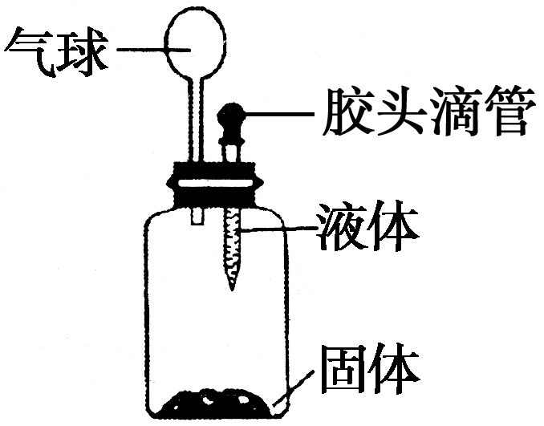
6．(2015，德州)要使如图装置中的小气球鼓起来，则使用的固体和液体可以是( B )
①硝酸铵和水 ②铁和稀硫酸
③固体氢氧化钠和水 ④生石灰和水 ⑤石灰石和稀盐酸
A．①②③④⑤ B．②③④⑤
C．②③⑤ D．②④⑤
7．(2016，苏州)根据如图甲、乙、丙三种物质的转化关系，推测丙可能为( C )
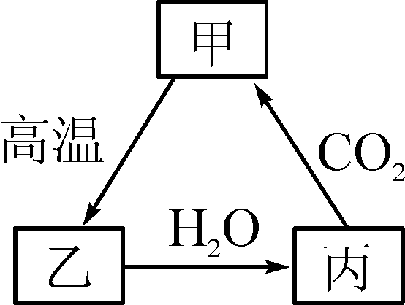
A．碳酸钙
B．氧化钙
C．氢氧化钙
D．碳酸钠
8．(2016，德阳)醋是家庭中不可缺少的调味品之一，同时，醋还具有较强的杀灭细菌、抑制病毒的作用。另外，醋可使胃中酸性增强，促进食欲，帮助消化，对于胃酸较少的人更是一剂良药。醋中的主要成分是醋酸，其化学式为CH₃COOH。下列有关叙述中错误的是( A )
A．醋酸的水溶液呈酸性，其pH大于7，滴入紫色石蕊试液显蓝色
B．醋酸能与氢氧化钠溶液反应生成醋酸钠和水，该反应为中和反应
C．用醋可以洗净铝制品的污垢，还可除去暖壶、水壶中的水垢
D．醋酸是由三种元素组成的化合物，一个醋酸分子由8个原子构成
9．(2016，雅安)下列实验操作、现象与结论对应关系正确的是( A )

选项 | 实验操作 | 现象 | 结论
A | 用黄铜片在铜片上刻画 | 铜片上有划痕 | 黄铜的硬度比铜大
B | 用小木棍蘸少量浓硫酸 | 木棍变黑 | 硫酸有强酸性
C | 向某溶液中滴入无色酚酞试液 | 无色酚酞试液不变色 | 无色溶液一定是酸
D | 向某溶液中滴入稀硫酸 | 有气泡产生 | 该物质一定含CO

10．(2016，襄阳)推理是学习化学的一种重要方法， 下列推理正确的是( C )
A．氧化物中含有氧元素，所以含有氧元素的化合物都是氧化物
B．溶液中有晶体析出时，溶质质量减小，所以溶质的质量分数一定减小
C．碱溶液能使紫色石蕊试液变蓝，所以能使石蕊试液变蓝的溶液一定呈碱性
D．碳酸盐与盐酸反应放出气体，所以与盐酸反应放出气体的物质一定是碳酸盐
11．(2016，重庆)向稀盐酸中加入Z物质，其pH变化情况如图所示，则Z物质是( B )
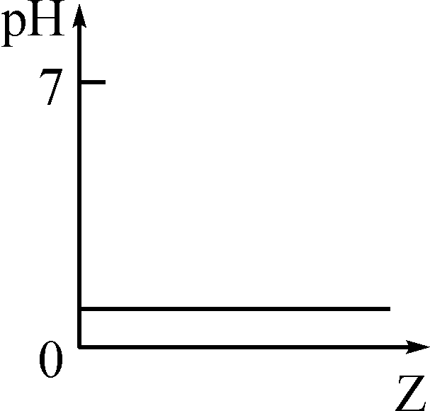
A．H₂O
B．AgNO₃固体
C．浓盐酸
D．KOH固体
12．(2016，绥化)某同学错题本中记录的下列内容，不合理的是( C )
A．盐酸用于金属表面除锈
B．金刚石可用来割玻璃
C．熟石灰常用作食品干燥剂
D．干冰用于人工降雨
13．(2016，荆门)分析、推理和类比是化学学习中常用的思维方法，下列分析、推理或类比正确的是( B )
A．物质与氧气发生的反应属于氧化反应，所以氧化反应一定有氧气参加
B．金刚石和石墨由于碳原子的排列方式不同，所以它们的物理性质存在很大的差异
C．无色酚酞溶液遇酸性溶液不变色，所以无色酚酞溶液不变色的一定是酸性溶液
D．碳酸盐能与盐酸反应生成气体，所以能与盐酸反应生成气体的一定是碳酸盐
14．(2016，郴州)如图是四个实验绘制的图像，其中实验结果与对应图像正确的是( C )
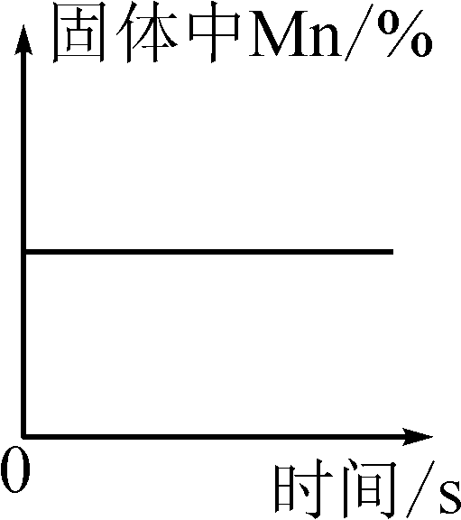,) 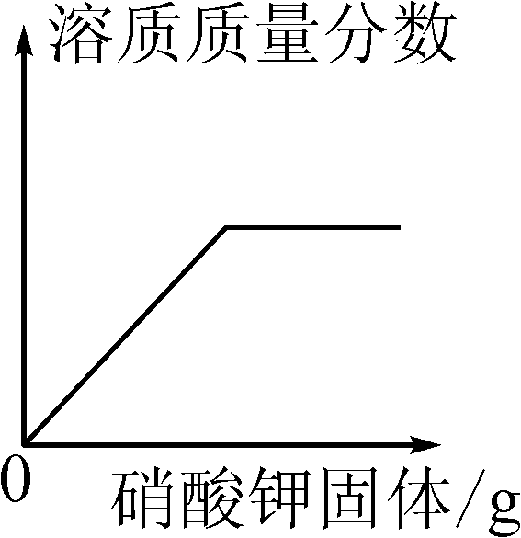,)
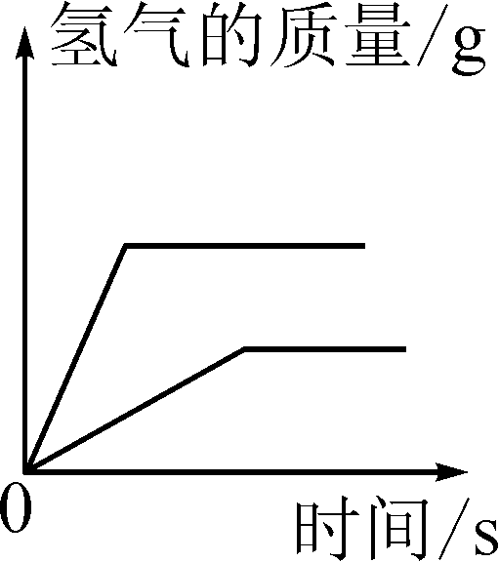,) 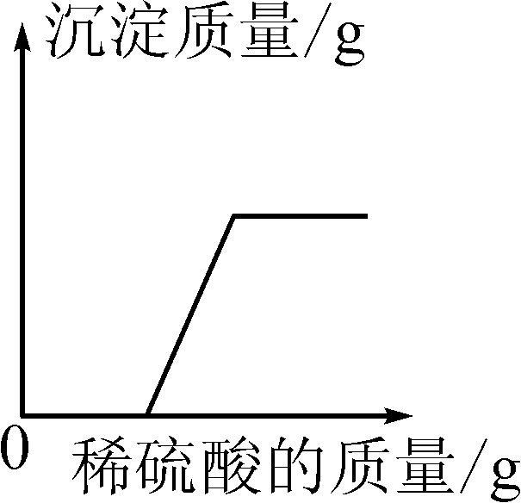,)
二、填空题
15．实验室中常需要使用硫酸。
(1)用小木棍蘸取少量浓硫酸，放置一会儿后，可观察到__小木棍沾有浓硫酸部位变黑__。
(2)用温度计的液泡蘸取少量浓硫酸，放置在空气中一会儿，可观察到温度计显示温度升高，其原因是__浓硫酸具有吸水性，吸收空气中的水蒸气，浓硫酸溶于水放热__。
(3)如果不慎将浓硫酸沾到皮肤上，应立即用__大量的水冲洗(只答“水冲洗”，无“大量”是错误的)__，然后涂上3%～5%的碳酸氢钠溶液。

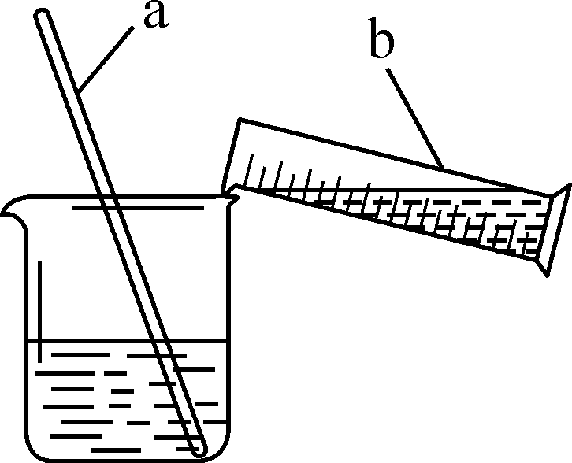
(4)实验室用98%的浓硫酸(密度1.84 g/cm³)配制100 g溶质质量分数为20%的稀硫酸。
①配制该溶液的步骤：计算、__量取__、溶解(混匀)、装瓶贴标签；
②浓硫酸稀释过程如图所示，b中盛放的物质是__浓硫酸__，a的作用是__搅拌，散热，降温__。
16．(2016，柳州)硫酸的浓度不同，化学性质会有很大差异。下表列出了铁与不同浓度的硫酸反应时的现象。请你完成相应的化学方程式。

反应物、
条件 | 实验现象 | 化学方程式
稀硫酸、
铁片 | 产生无色、
无味气体 | 溶液为
浅绿色 | H₂SO₄＋Fe===FeSO₄＋H₂↑
浓硫酸、
铁片、
加热 | 产生无色、有
刺激性气味
气体 | 溶液为
黄色 | 2Fe＋6H₂SO₄(浓)=====Fe₂(SO₄)₃＋3SO₂↑＋6H₂O
17.(2016，茂名)归纳总结是学习化学的一种方法。请结合小明同学对碱的四点化学性质的归纳图完成下列问题。(箭头上方的物质是指与碱反应的物质)
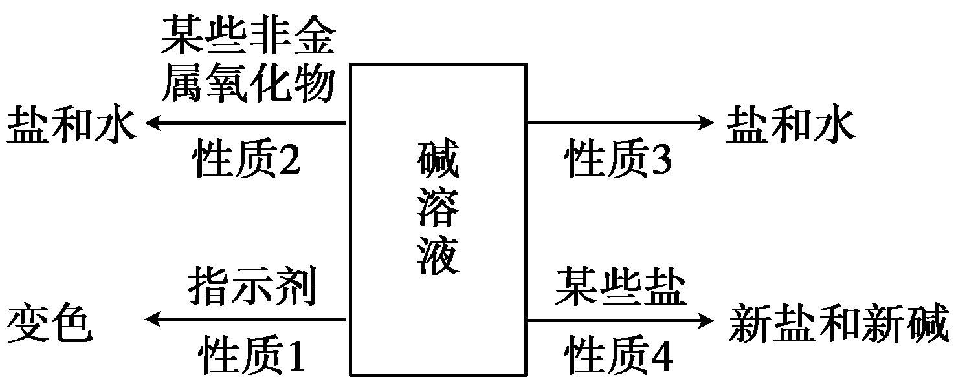
(1)碱溶液能使无色酚酞溶液变__红色__。
(2)氢氧化钠暴露在空气中变质的化学方程式为__2NaOH＋CO₂===Na₂CO₃＋H₂O__，所以氢氧化钠必须__密封__保存。
(3)请帮小明补充完整性质3箭头上方的反应物质是__酸__(填“酸”“碱”或“盐”)。
(4)碱溶液有相似的化学性质，是因为碱溶液中都含有__OH－__(填化学符号)。
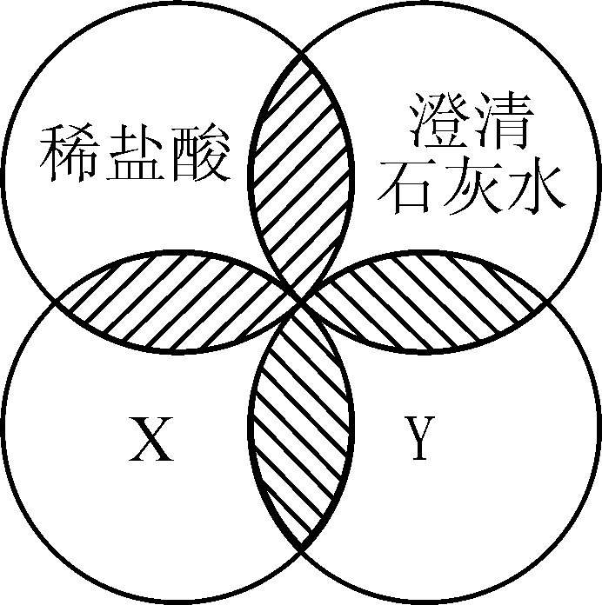
18．(2016，永州)铁、稀盐酸、澄清石灰水和氯化铜溶液四种物质之间的反应关系如右图所示，图中两圆相交的阴影部分表示物质之间可以反应。
(1)图中X应是__Fe__(写化学式)。
(2)图中发生置换反应的化学反应方程式为__Fe＋2HCl===FeCl₂＋H₂↑__(任写一个即可)。
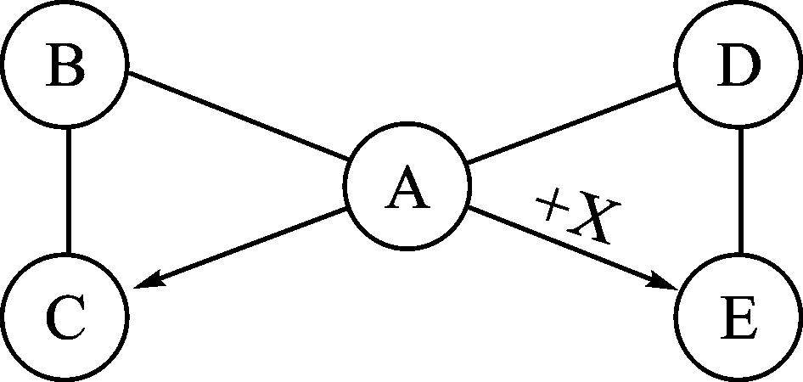
19．(2016，玉林)A～E为初中化学常见的物质，它们之间有如图所示的转化和反应关系(“―→”表示某一种物质经一步反应可转化为另一种物质，“——”表示相连两种物质能发生化学反应，部分反应物、生成物及反应条件已略去)。
(1)若C、D是组成元素相同的气体，且A和X反应的现象是固体由红色逐渐变成黑色，则A为__氧化铁(Fe₂O₃)__，B为__碳(C)__，D与E发生的化学反应__不是__(填“是”或“不是”)置换反应。
(2)若A、B、C、D、E均含有一种相同的元素，且A、B、C、D是不同类别的物质，A和X反应的现象是有刺激性气味的气体生成，则D为__CO₂__，写出A——B反应的化学方程式__2HNO₃＋Ca(OH)₂===Ca(NO₃)₂＋2H₂O(合理即可)__。
三、实验探究题
20．(2016，南宁)某校化学兴趣小组，在实验室里用二氧化锰和浓盐酸在加热条件下制取氯气并进行有关氯气性质的实验探究(如下图所示)。
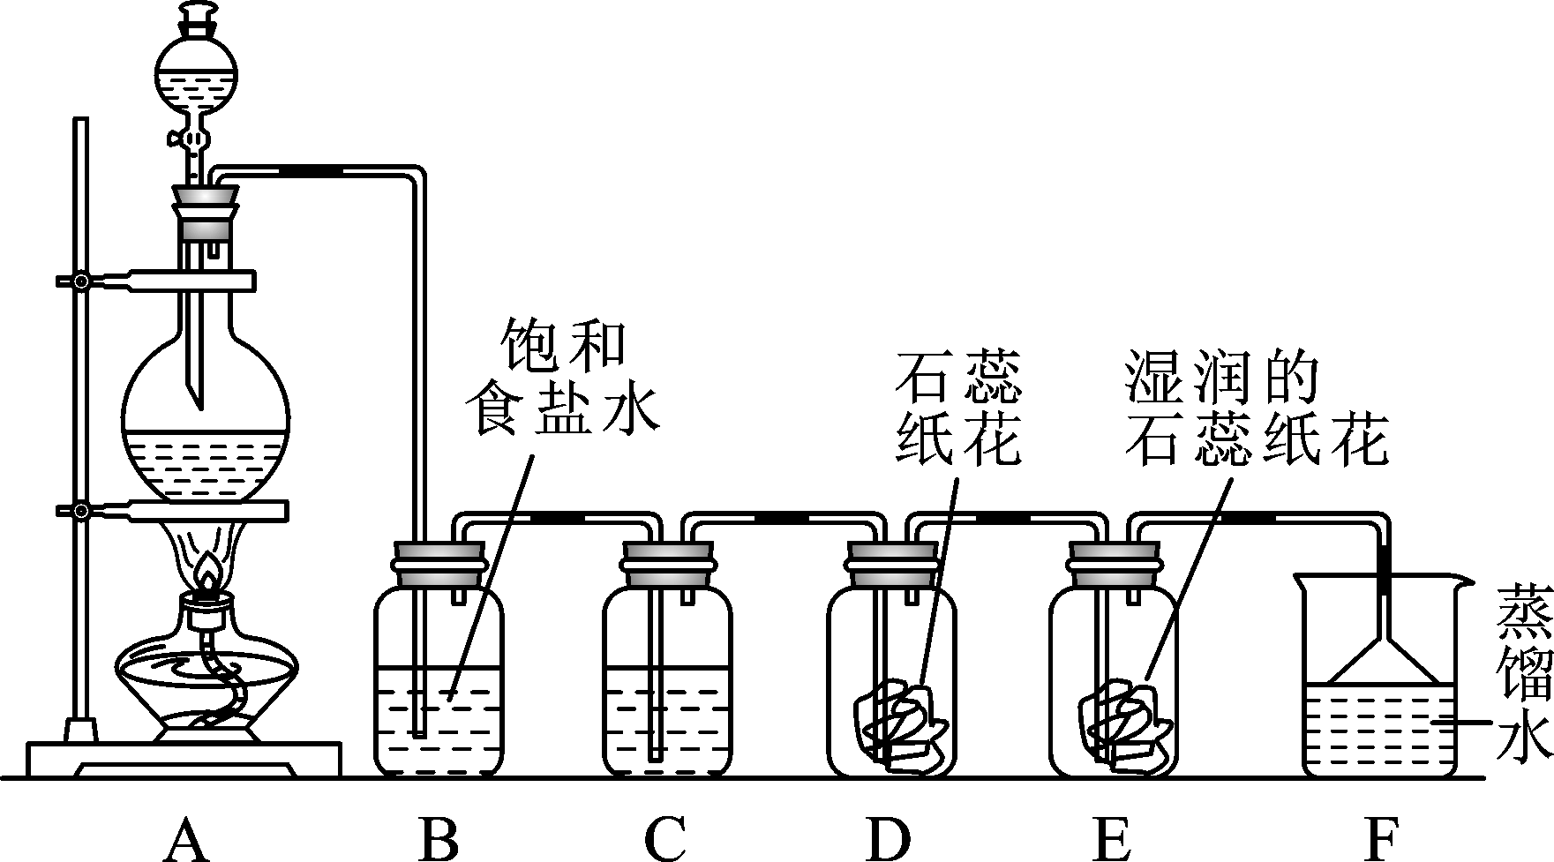
回答下列问题：
(1)从分液漏斗中加入的药品是__浓盐酸__。
(2)从反应物的状态和反应条件考虑，装置A属于__固液加热__型气体发生装置。
(3)若进入装置D中的氯气是纯净干燥的，则装置B的作用是__除去Cl₂中混有的HCl__，装置C中盛有的溶液的是__浓硫酸__。
(4)实验过程中，同学们看到装置D中“石蕊纸花”(用石蕊溶液染成的紫色的干燥纸花，下同)无明显变化，E中湿润的石蕊纸花先变红后褪色。对此，同学们产生了浓厚的兴趣。于是继续进行以下实验探究。
【查阅资料】
Ⅰ.氯气(Cl₂)是一种黄绿色的有毒气体，能溶于水(溶解性不大)，并能与水反应：Cl₂＋H₂O===HCl＋HClO(次氯酸)。
Ⅱ.氯气溶于水所得的溶液称为氯水，氯水除了具有消毒作用，还具有漂白作用。
【提出问题】氯水中的什么物质具有漂白作用？
【提出猜想】
猜想1：氯水中的H₂O具有漂白作用。
猜想2：氯水中的HCl具有漂白作用。
猜想3：氯水中的HClO具有漂白作用。
猜想4：氯水中的Cl₂具有漂白作用。
【实验探究】

实验操作 | 实验现象 | 结论
①将石蕊纸花放入水中 | 石蕊纸花
__不褪色__ | 猜想1
不成立
②将石蕊纸花放入__稀盐酸__中 | 石蕊纸花变红但不褪色 | 猜想2
不成立
③__将石蕊纸花放入HClO溶液中__ | 石蕊纸花先变红后褪色 | 猜想3
__成立__
【反思交流】
①同学们一致认为，不用再做实验对猜想4进行探究，理由是：进行氯气性质的实验探究时，装置__D__(填装置序号)的现象已证明了Cl₂不具有漂白作用。
②钱程同学认为，由于氯气在水中溶解性不大，用实验装置F中的蒸馏水吸收氯气效果不是很理想，于是将装置F中的蒸馏水换成了氢氧化钠溶液，则最终反应所得溶液中含有的盐类物质是__NaCl和NaClO__。
四、计算题
21．(2016，荆州)取4.4 g部分被氧化的镁带样品，加入到147 g溶质质量分数为10%的H₂SO₄溶液中，镁带和H₂SO₄均恰好完成反应。
(1)写出上述镁带在H₂SO₄溶液中发生反应的化学方程式__MgO＋H₂SO₄===MgSO₄＋H₂O；Mg＋H₂SO₄===MgSO₄＋H₂↑__。
(2)反应完成后生成MgSO₄的质量为__18__g。
(3)该镁带样品中MgO的质量为__2__g，其中未被氧化与已被氧化的镁元素的质量比为__2∶1。
(4)若生成的MgSO₄溶液是不饱和溶液，求该溶液的质量为多少？(写出计算过程)
解：设2.2 g镁与酸反应生成氢气的质量为x，
Mg＋H₂SO₄===MgSO₄＋H₂↑
24 2
2．2 g x
＝，x≈1.8 g
该溶液的质量为4.4 g＋147 g－1.8 g＝149.6 g。

